Nicolas NOYEZ 26 octobre 2005
3^{ième} année

CAHIER D’ETUDE ET DE RECHERCHE

MODULE : APPLICATION DES VUES DYNAMIQUES D’UML

SOMMAIRE

1/ Mots-clés…………………………………………………………………………….p 3

2/ Problématique……………………………………………………………………….p 3

3/ Hypothèses….……………………………………………………………………….p 4

4/ Axes de travail………………………………………………………………………p 4

a/ Vérification de l’ensemble des diagrammes + représentation + formalisme .p 4

b/ Modéliser le problème sous POSEIDON ou autre ………………………….p 4

5/ Vérification des hypothèses………………………………………………………….p 9

6/ Conclusion…………………………………………………………………………...p 9
- Mots-clés

Modélisation dynamique : Ce sont les diagrammes qui concernent les fonctionnalités du système. Les diagrammes dynamiques sont composés du diagramme de collaboration, du diagramme d’état, du diagramme d’activité et du diagramme de séquence.

- Problématique

Comment modéliser le contexte ?

- Hypothèses

  - POSEIDON possède-t-il toutes les fonctions ?
  - POSEIDON permet-t-il de générer le code ?
  - Quels sont les différents diagrammes à utiliser ?
  - Comment représenter les notions de droit ?
  - Utilisation des diagrammes de cas d’utilisation, de classe et des diagrammes dynamiques ?

- Axes de travail

- Vérification de l’ensemble des diagrammes + représentation + formalisme.
- Modéliser le problème sous POSEIDON ou autre.

  - Vérification de l’ensemble des diagrammes + représentation + formalisme.

Les diagrammes statiques sont composés de :

- Diagrammes de cas d’utilisation : Diagramme représentant toutes les actions qu’un acteur est sensé effectuer sur le système (se loguer, créer des cartes…).

- Diagrammes de classe : Ensemble d’éléments qui montre la structure d’un modèle.

- Diagrammes d’objet : Ce diagramme représente les objets ainsi que leurs relations.

- Diagrammes de composants : Montre tous les éléments logiciels du système. Son rôle consiste à décrire l’architecture physique du système en termes de modules.

- Diagrammes de déploiement : Indique la répartition du matériel et ses connexions.

Les diagrammes dynamiques sont composés de :

- Diagrammes de collaboration : Il montre les messages échangés entre les objets.

- Diagrammes de séquence : Diagramme réalisé à partir de celui des cas d’utilisation. A chaque cas d’utilisation correspond un diagramme de séquence, représentant l’enchaînement des opérations pour une action donnée.

- Diagrammes d’états : Permet de décrire les changements d’états d’un objet selon l’action effectuée par un acteur.

- Diagrammes d’activités : Décrit le déroulement d’un processus qui peut éventuellement être formalisés dans un cas d’utilisation.

  - Modéliser le problème sous POSEIDON ou autre

Au début, il est préférable de commencer la modélisation de l’exemple par le diagramme de cas d’utilisation. C’est à partir de celui-ci que tous les diagrammes découleront.

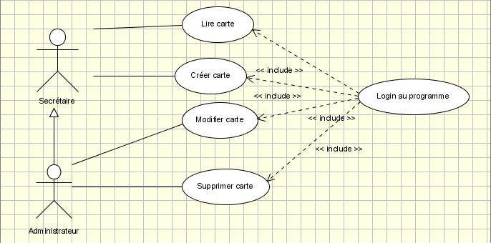

Selon le sujet, il est dit que l’acteur administrateur récupère les méthodes de l’acteur secrétaire. Cependant, l’acteur administrateur possède ses propres méthodes. Il est aussi à noter que toutes les actions réalisables par les acteurs ne pourront être effectuées que lorsque l’acteur se sera identifié.

Afin de mieux visualiser les échanges entre les messages, il est nécessaire de les modéliser par l’intermédiaire d’un diagramme de collaboration.

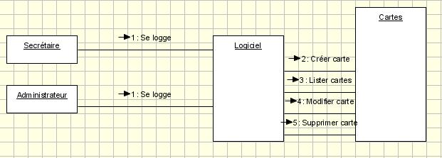

Une fois ce diagramme fait, on passe au diagramme de classe.

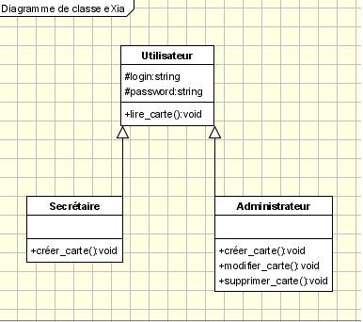

Après avoir défini les classes, les messages et les différents cas d’utilisation, il faut passer au diagramme de séquence pour chaque cas d’utilisation. Cette opération a pour but de modéliser le comportement du système pour chaque action qui a été définie précédemment dans l’analyse.

Diagramme de séquence du login :

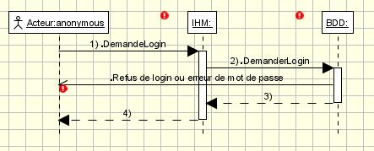

Diagramme de séquence de la création de la carte :

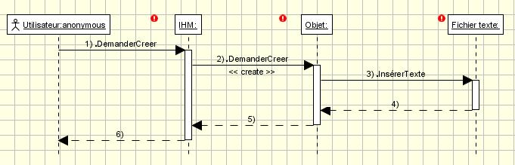

Diagramme de séquence de lecture de fichier :

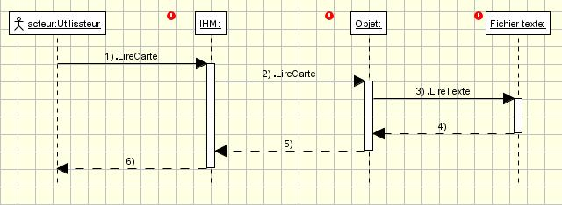

Diagramme de séquence de modification de carte :

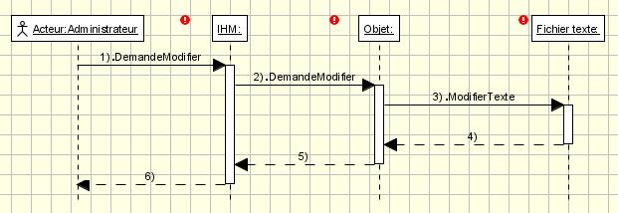

Diagramme de séquence de la suppression de carte :

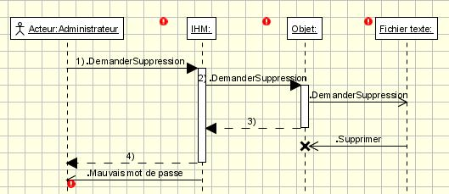

Ensuite, une fois faits les diagrammes de séquence, il faut passer au diagramme d’état-transition.

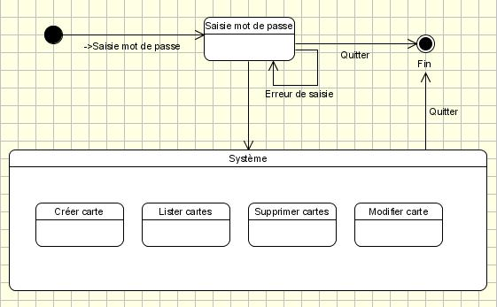

- Vérification des hypothèses

- POSEIDON possède-t-il toutes les fonctions et permet-il de générer du code ?

POSEIDON, dans sa version non-commerciale, permet de réaliser les différents diagrammes UML. Cependant, cette version ne permet pas de copier certains éléments des diagrammes pour les recopier dans d’autres parties, comme pour les diagrammes de séquence, il est impossible de recopier le squelette du diagramme pour le reproduire pour les suivants. De plus, il est compliqué d’utilisation pour modéliser ces mêmes diagrammes de séquence. En effet, il requiert de renseigner de nombreux champs à la base, même ceux abstraits et ne faisant pas forcément partie du diagramme de cas d’utilisation.
Concernant la génération du code source, dans sa version CE, POSEIDON ne génère que du code java. Mais selon la version de POSEIDON un support de C#, SQL DDL, Perl, CORBA IDL, Delphi, ANSI C, C++, XML, PHP4, VB.NET est proposé. Gentleware distribue également une version "Embedded Edition" destinée aux applications embarquées, et propose un Framework de développement de générateur de code pour ceux qui souhaitent élargir cette gamme.

- Quels sont les différents diagrammes à utiliser ?

Pour bien modéliser les exigences du sujet du prosit, il faut représenter les diagrammes de séquences, de cas d’utilisation, de classe ainsi que d’état-transition. D’après l’énoncé du problème, ce sont ces modèles qui posent problème à l’équipe.

- Comment représenter les notions de droit ?

En premier, les notions de droit représentées dans l’énoncé peuvent être annoncées par leur représentation dans le diagramme de cas d’utilisation. Il est aussi possible de préciser les différents droits au niveau du diagramme de séquence en découpant le cas d’utilisation en plusieurs séquences si besoin est.

- Utilisation des diagrammes de cas d’utilisation, de classe et des diagrammes dynamiques ?

Voir lors du prosit aller.

- Conclusion

Pour modéliser le contexte présenté, il faut connaître quels diagrammes utiliser ainsi que leurs caractéristiques, savoir comment les utiliser et où.

